ข้อมูล ณ วันที่ 31 มีนาคม 2566
รายงานการปฏิบัติราชการประจำเดือนมีนาคม 2566

รายงานการปฏิบัติราชการประจำเดือนมีนาคม
ประจำปีงบประมาณ พ.ศ. 2567
สถานีตำรวจภูธรบางประมุง

1. งานสืบสวน

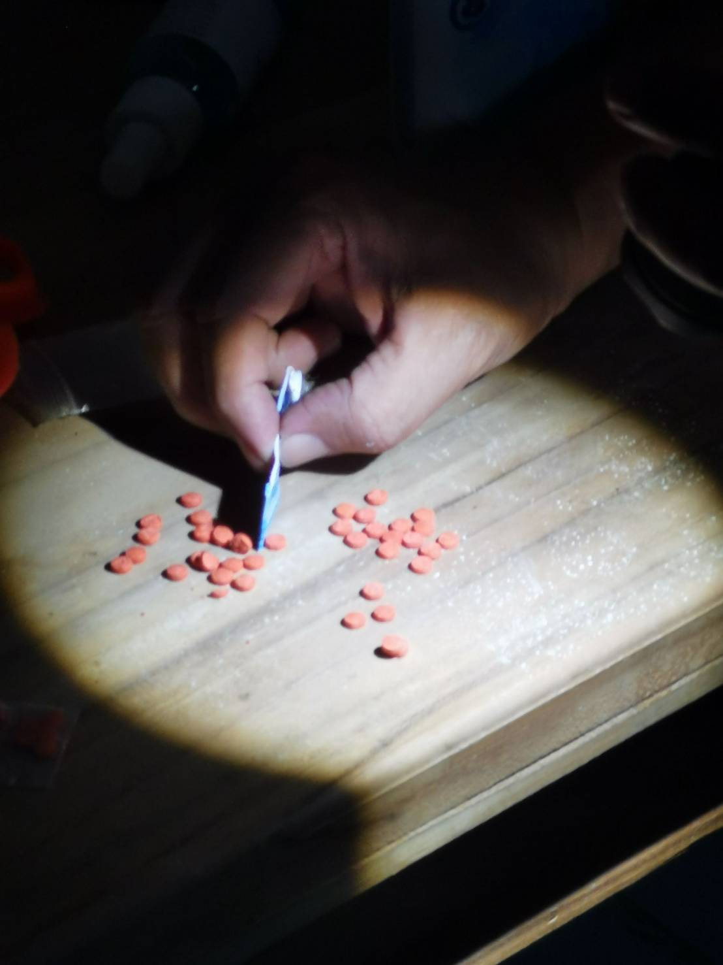
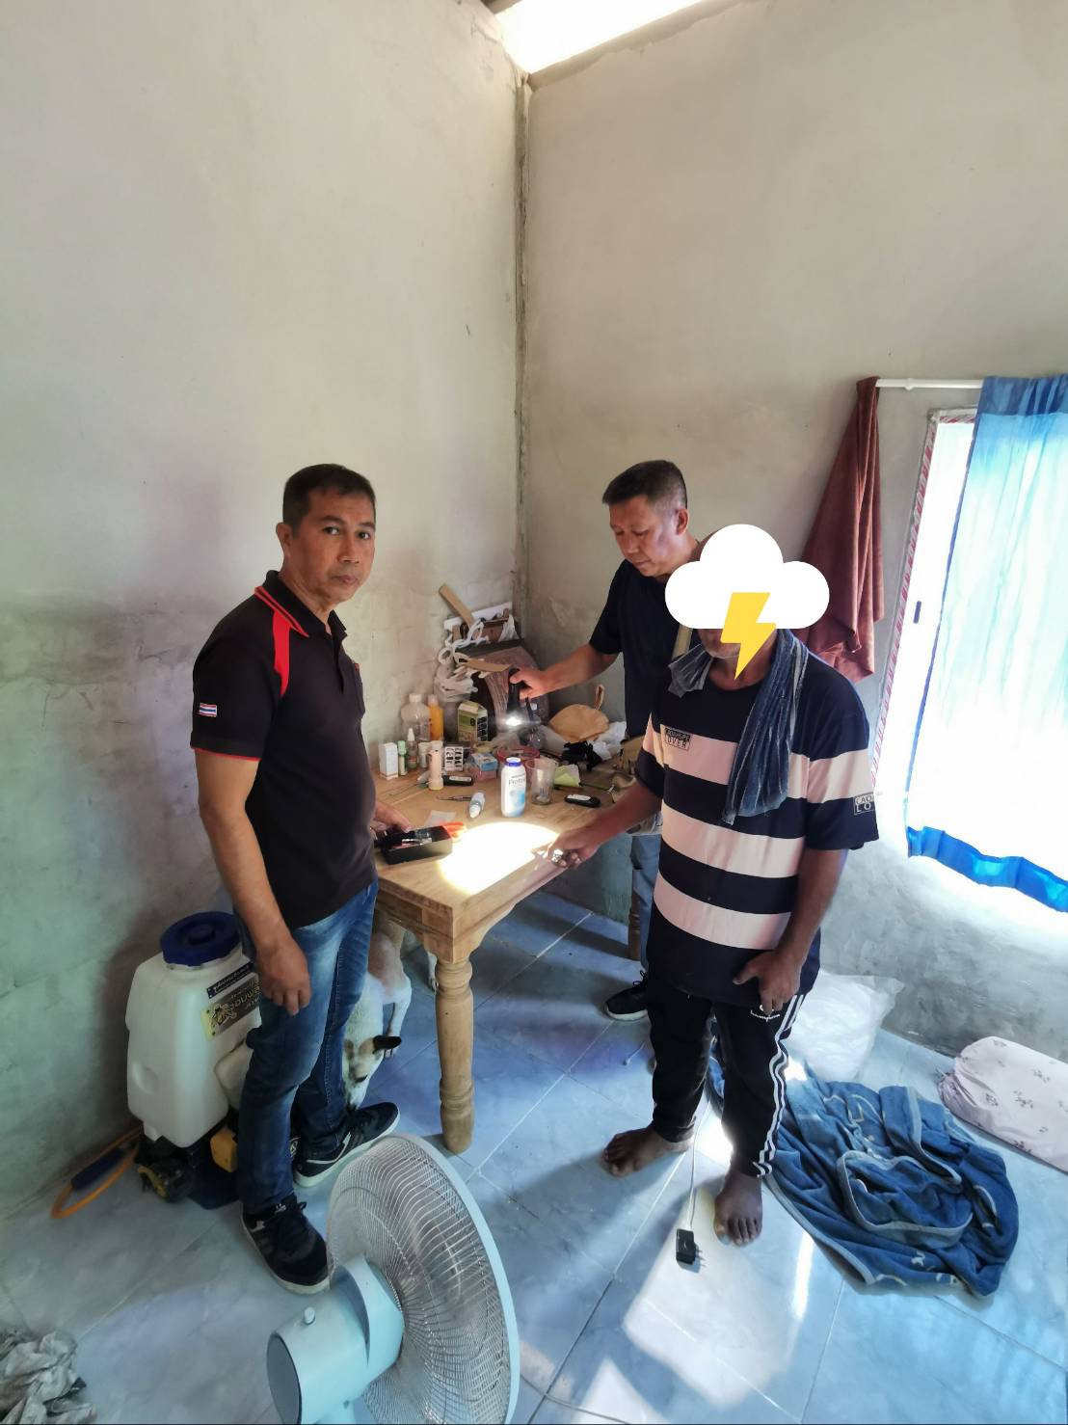
เมื่อวันที่ 14 มีนาคม 2567 เวลา 14.20 น. ภายใต้การอำนวยการและการสั่งการของ
พ.ต.ท.อนันตรัตน์ สุขนรินทร์ สว.สภ.บางประมุง ได้สั่งการให้ชุดสืบสวน สภ.บางประมุง นำโดย ร.ต.อ.อภิเชษฐ
หรั่งอุทก รอง สวป.สภ.บางประมุง พร้อมกำลังชุดสืบสวนฯ ให้ทำการ สืบสวน หาข่าว และกวดขันจับกุมผู้กระทำผิดกฎหมาย ในพื้นที่รับผิดชอบ นั้น ชุดสืบสวน เข้าจับกุมผู้ต้องหากระทำความผิด “มียาเสพติดให้โทษประเภท 1 (เมทแอมเฟตามีน) ไว้ในความครอบครองโดยไม่ได้รับอนุญาต เป็นผู้ขับขี่เสพยาเสพติดให้โทษประเภท 1 (เมทแอมเฟตามีน) โดยฝ่าฝืนต่อกฎหมาย และเสพยาเสพติดให้โทษประเภท ๑ (เมทแอมเฟตามีน) โดยฝ่าฝืนต่อกฎหมาย” จำนวน 1 ราย พบของกลางเป็น 1. เมทแอมตามีน ยาบ้าเม็ดสีส้ม ลักษณะกลม-แบน มีอักษรภาษาอังกฤษ WY อีกด้านหนึ่งผิวเรียบ จำนวน 45 เม็ด สถานที่จับกุม บ้านเลขที่ 17/1 ม.2 ต.บางประมุง อ.โกรกพระ จว.นครสวรรค์
รายงานการปฏิบัติราชการประจำเดือนมีนาคม 2566
ข้อมูล ณ วันที่ 31 มีนาคม 2566
2. งานสอบสวน

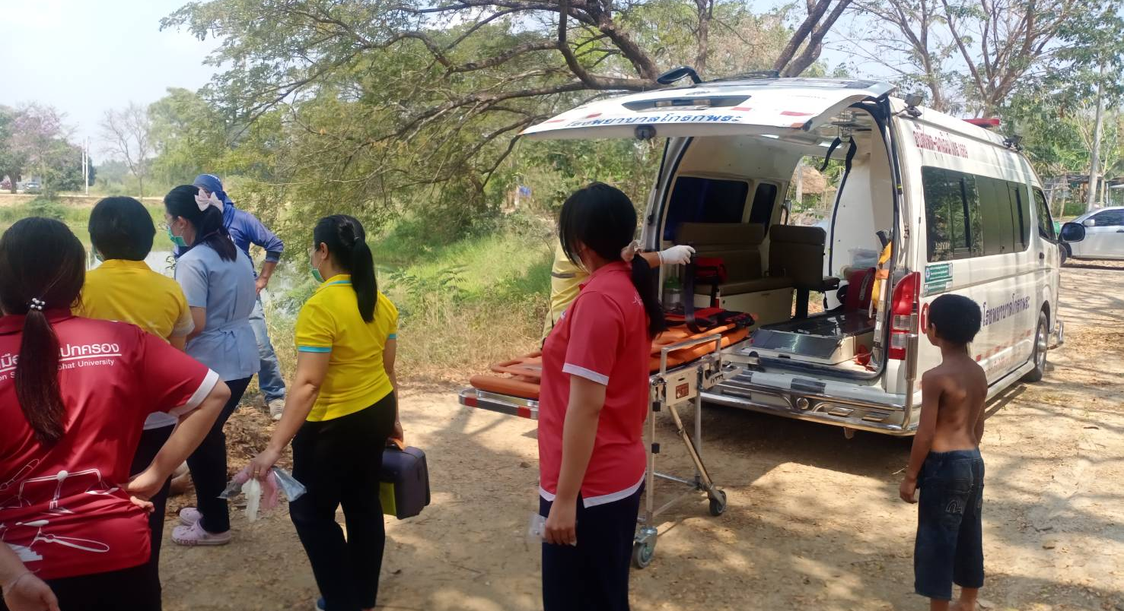
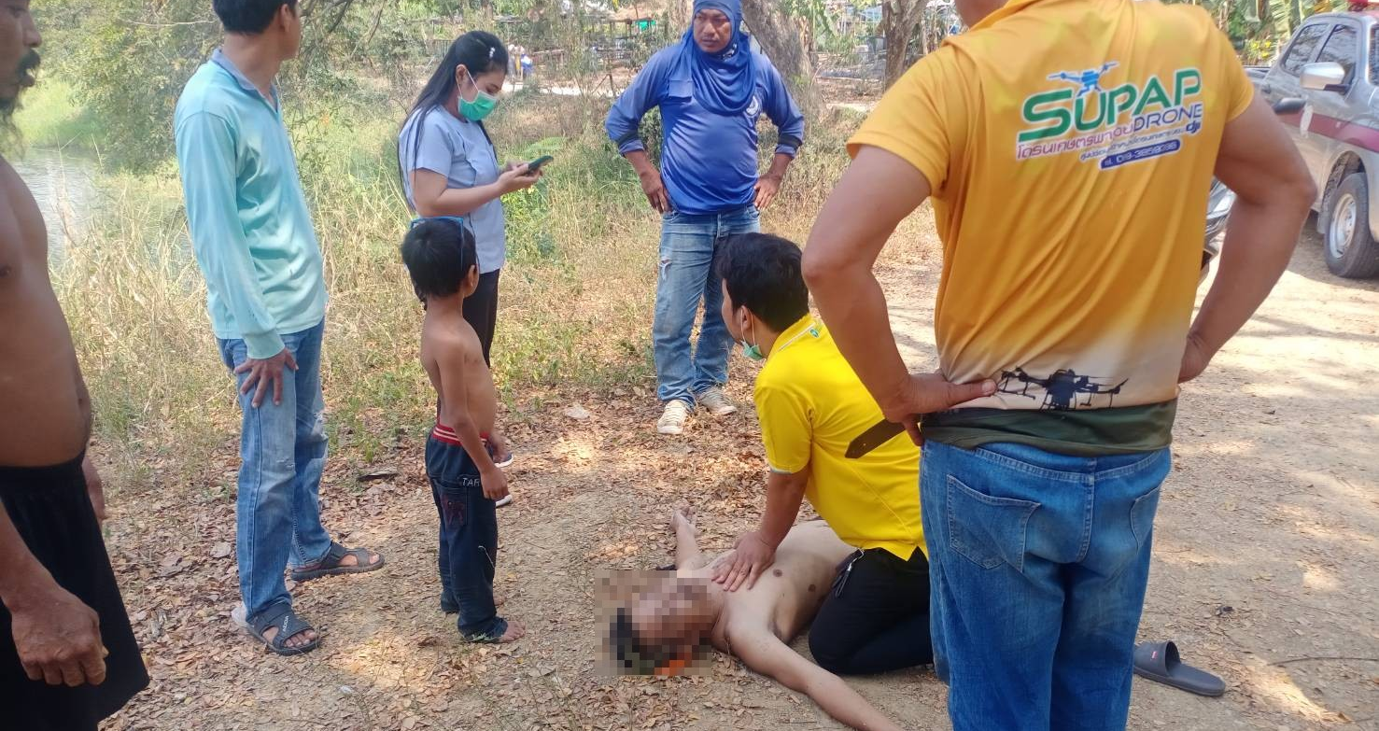
เมื่อวันที่ 14 มีนาคม 2566 เวลา 11.45 น. ได้รับแจ้งเหตุคนจมน้ำ เจ้าพนักงานสอบสวนจึงไปที่
เกิดเหตุ และสอบถามถึงสาเหตุการจมน้ำ และได้ประสานเรียกรถพยาบาล เพื่อนำตัวส่งไปโรงพยาบาล และได้เสียชีวิตในเวลาต่อมา
ข้อมูล ณ วันที่ 31 มีนาคม 2566
รายงานการปฏิบัติราชการประจำเดือนมีนาคม 2566

3. งานป้องกันปราบปราบ
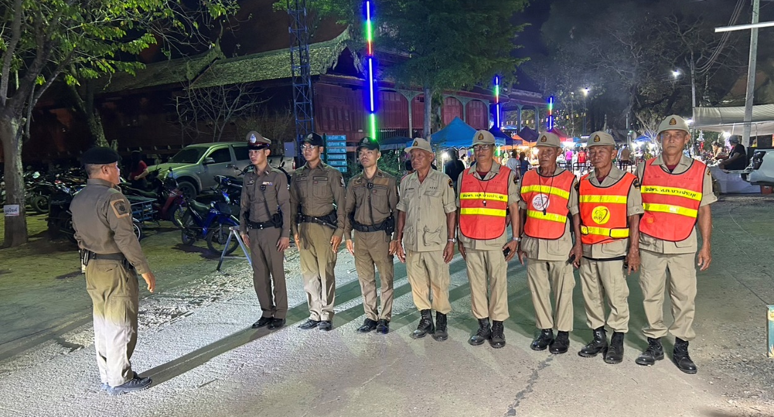
วันที่ 13 มีนาคม 2566 เวลา 19.00 น. ภายใต้การอำนวยการของ พ.ต.ท.อนันตรัตน์ สุขนรินทร์
สว.สภ.บางประมุง โดยมี ร.ต.ท.ณัฐจิรพัส ปรัชญานวัตศิริ ร้อยเวร 20 นำกำลังข้าราชการตำรวจ สภ.บางประมุง ปล่อยแถวตรวจจำนวน ตรวจอุปกรณ์ประจำกาย ว.4 รักษาความสงบเรียบร้อย งานบุญถวายมุทิตาสักการะ อายุวัฒนะมงคล พระครูนิเทศภัทรคุณ (หลวงพ่อบุญมี)
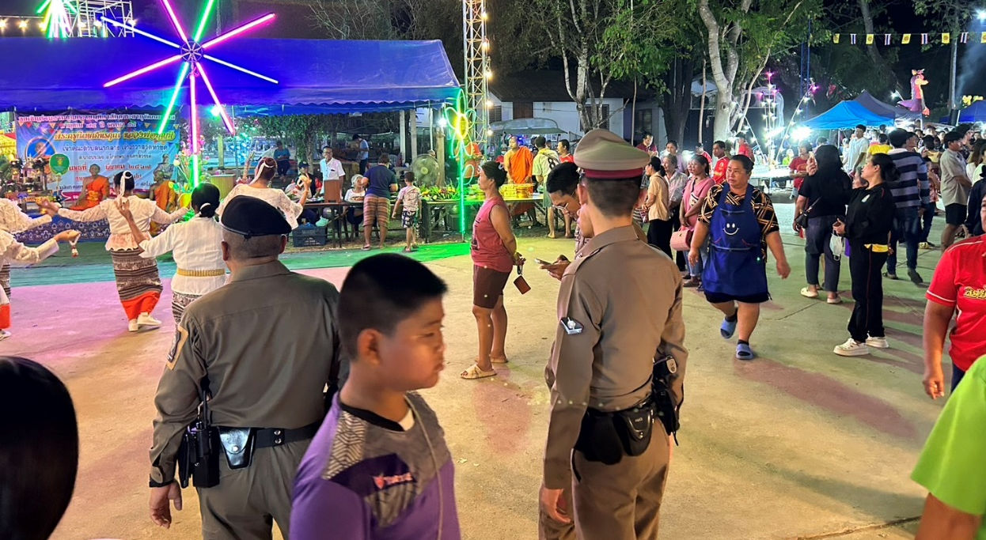

ข้อมูล ณ วันที่ 31 มีนาคม 2566
รายงานการปฏิบัติราชการประจำเดือนมีนาคม 2566

4. งานจราจร

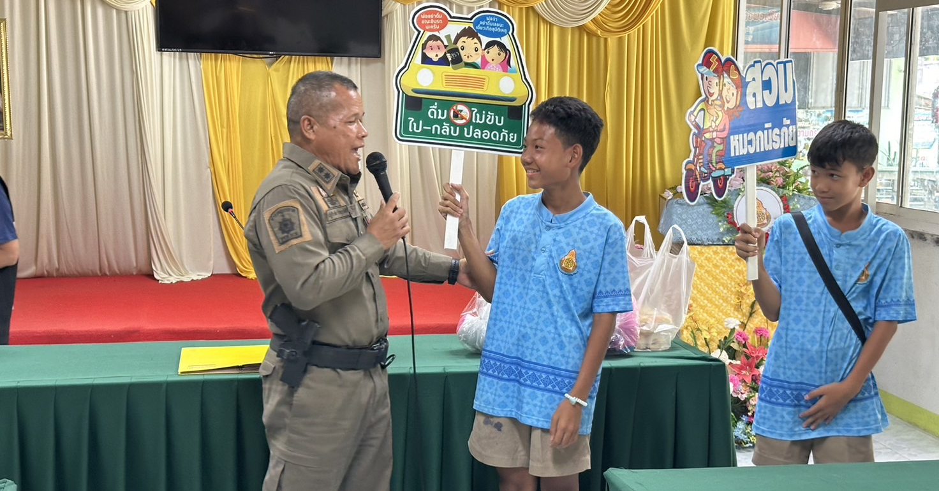
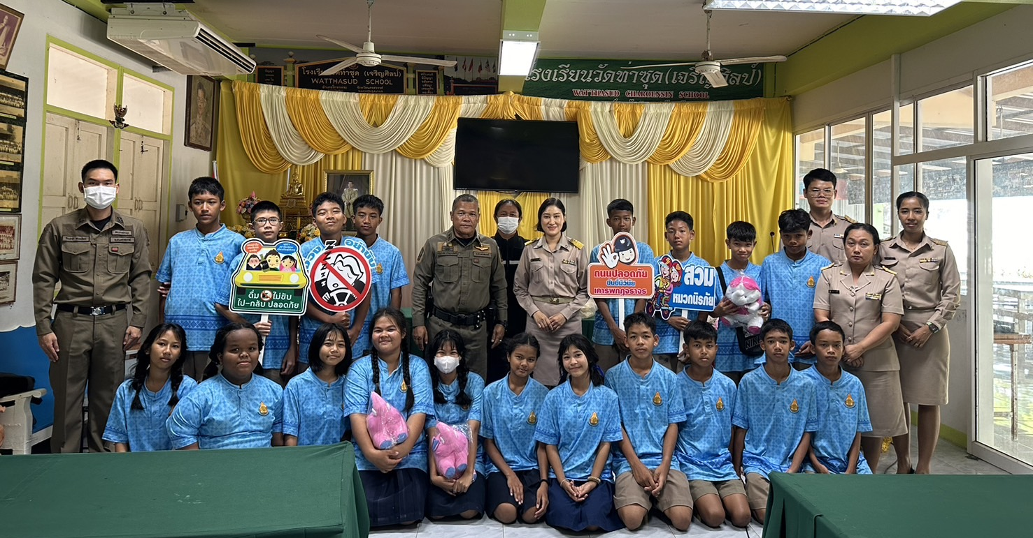
วันที่ 12 มีนาคม 2566 เวลา 09.30 น. พ.ต.ท.อนันตรัตน์ สุขนรินทร์ สว.สภ.บางประมุง มอบหมายให้ ร.ต.ท.ณัฐจิรพัส ปรัชญานวัตศิริ รอง สว.(ป.) สภ.บางประมุง พร้อมข้าราชการตำรวจชุดจราจร
สภ.บางประมุง ได้ประชาสัมพันธ์ ให้ความรู้เรื่องกฎหมายจราจรเบื้องต้น และความปลอดภัยสำหรับ ผู้ใช้รถ ใช้ถนน เพื่อป้องกันและลด อุบัติเหตุทางถนน ณ โรงเรียนท่าซุด(เจริญศิลป์) อ.โกรกพระ จ.นครสวรรค์
ข้อมูล ณ วันที่ 31 มีนาคม 2566
รายงานการปฏิบัติราชการประจำเดือนมีนาคม 2566

5. งานอำนวยการ
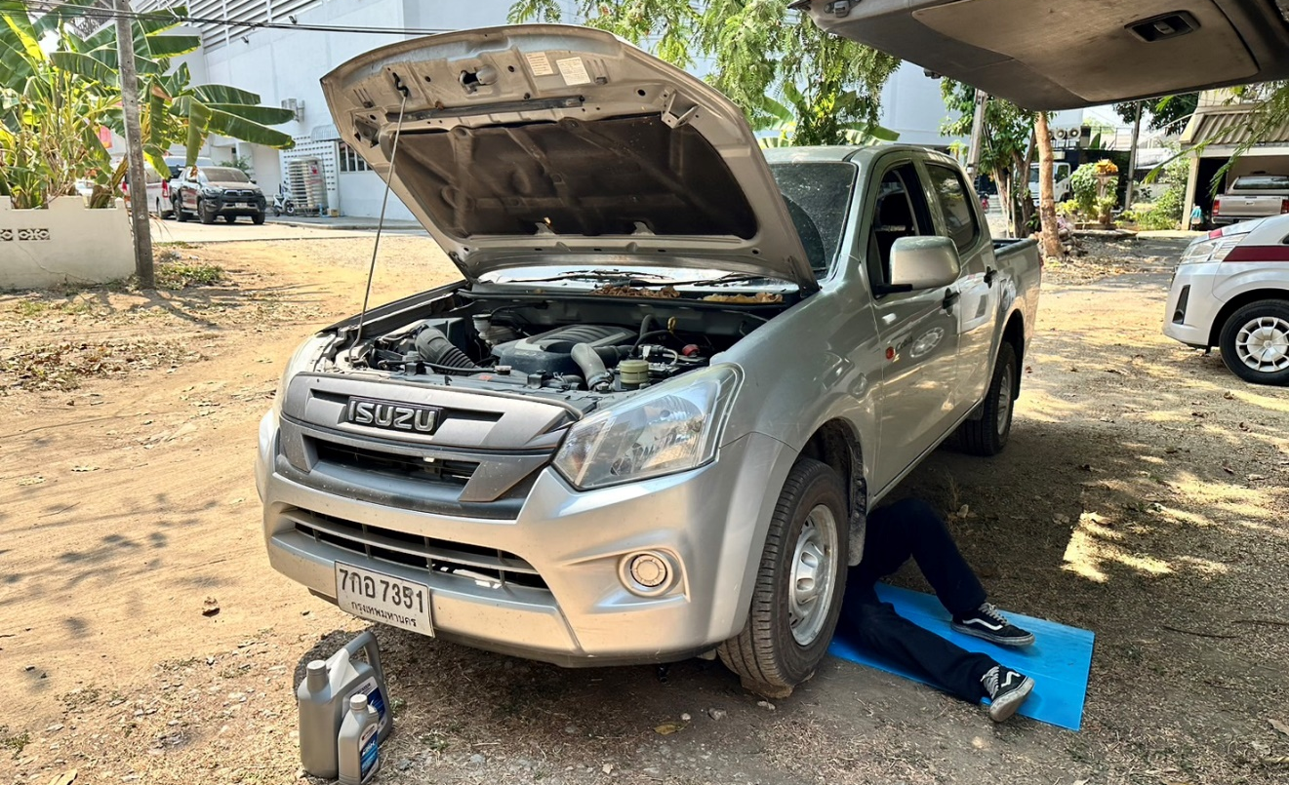
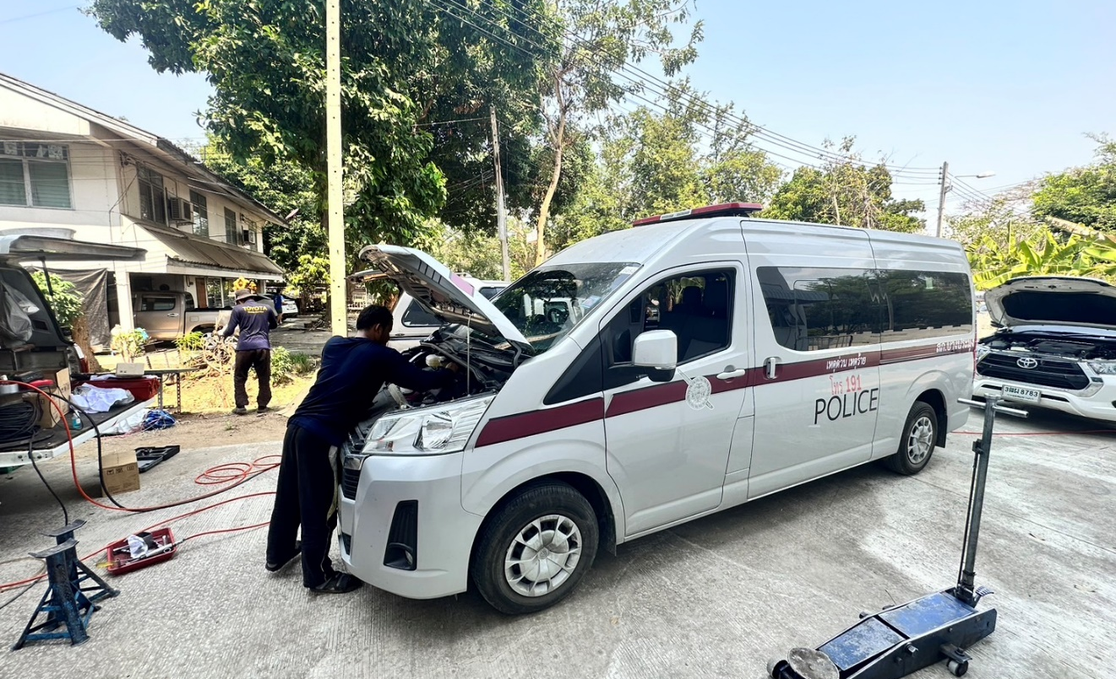
วันนี้ที่ 10 มีนาคม 2566 เวลา 10.00 น. พ.ต.ท.อนันตรัตน์ สุขนรินทร์ สว.สภ.บางประมุง มอบหมายให้ ข้าราชการตำรวจ สภ.บางประมุง นำรถยนต์ มาตรวจสภาพ และเปลี่ยนถ่ายน้ำมันเครื่อง ณ ภ.จว.นครสวรรค์

